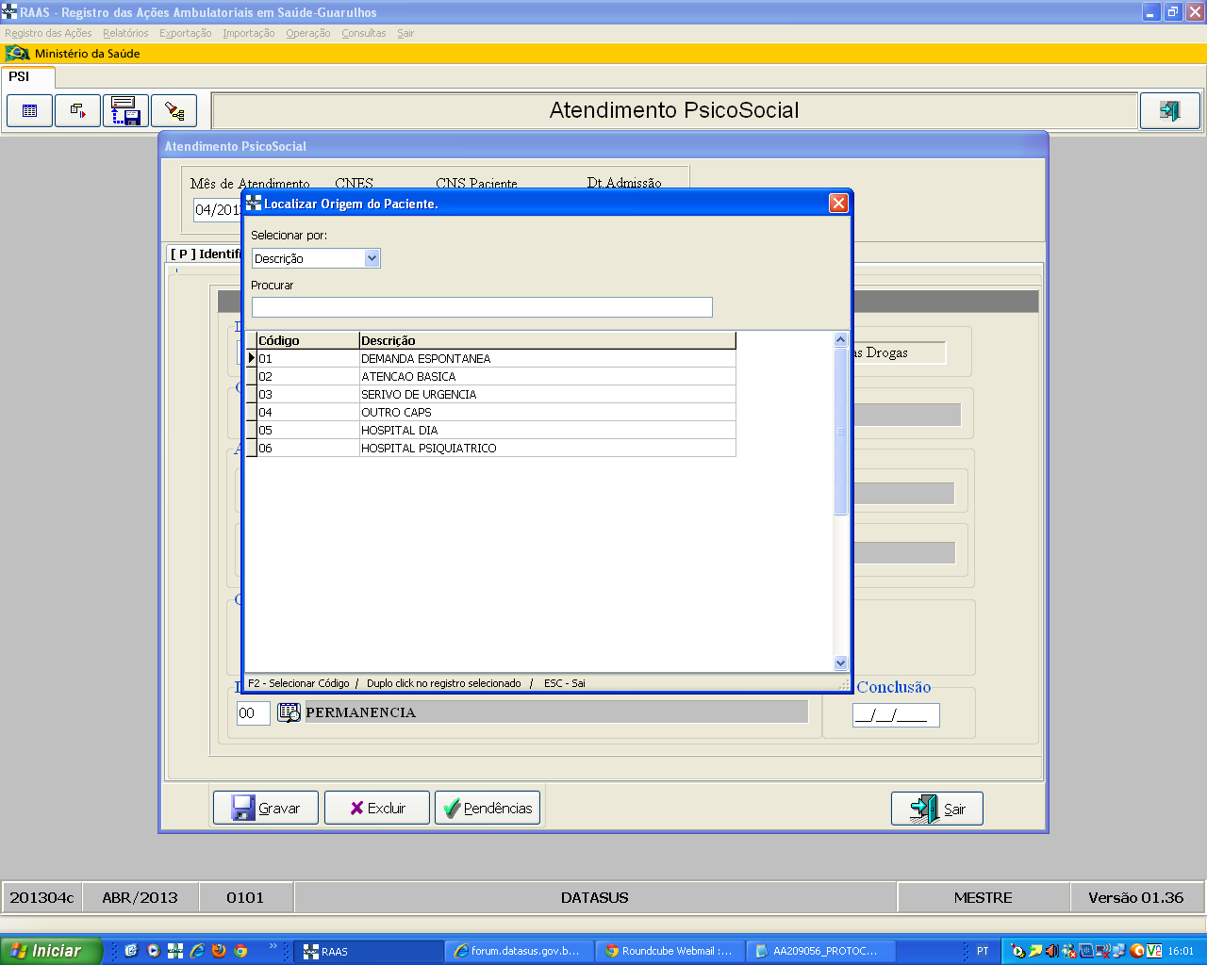

Favor arrumar serviço de urgência

